**数采设备接入及配置操作系统操作指南**

**编制/日期：** 2025-11-14

**编制部门审核/日期：**

**体系管理部门审核/日期：**

**公司批准/日期：**

|  |  |  |  |  |  |  |  |  |
| --- | --- | --- | --- | --- | --- | --- | --- | --- |
| **修 订 页** | | | | | | | | |
| **编制/修订原因说明**： | | | | | | | | |
| **原章节号** | | **现章节号** | **修订内容说明** | | | | | **版本** |
|  | |  | 1.针对EOL业务使用的数据采集设备的注册及状态确认说明;  2.数采设备的系统配置操作说明; | | | | |  |
| **编制/修订部门/人** | | |  | | | | | |
| **参加评审部门/人** | | |  | | | | |  |
| **修订记录：** | | | | | | | | |
| **版本** | **编制/修订部门** | | | **编制/修订人** | **编制部门审核** | **体系审核** | **批准** | **实施日期** |
|  |  | | |  |  |  |  |  |
|  |  | | |  |  |  |  |  |
|  |  | | |  |  |  |  |  |

**1 手册简介**

1.1 目的与范围：本手册旨在帮助您快速上手并使用《数采设备接入及配置操作系统操作》完成日常工作。

1.2 预期读者：所有最终用户。

1.3 如何使用本手册：根据本手册操作流程逐步完成数采设备配置。

**2 操作步骤**

2.1 访问系统：使用谷歌浏览器访问：整车EOL智能云平台（https://xnyeoltesting.mychery.com:9090）。



2.2 输入用户名密码登录系统。

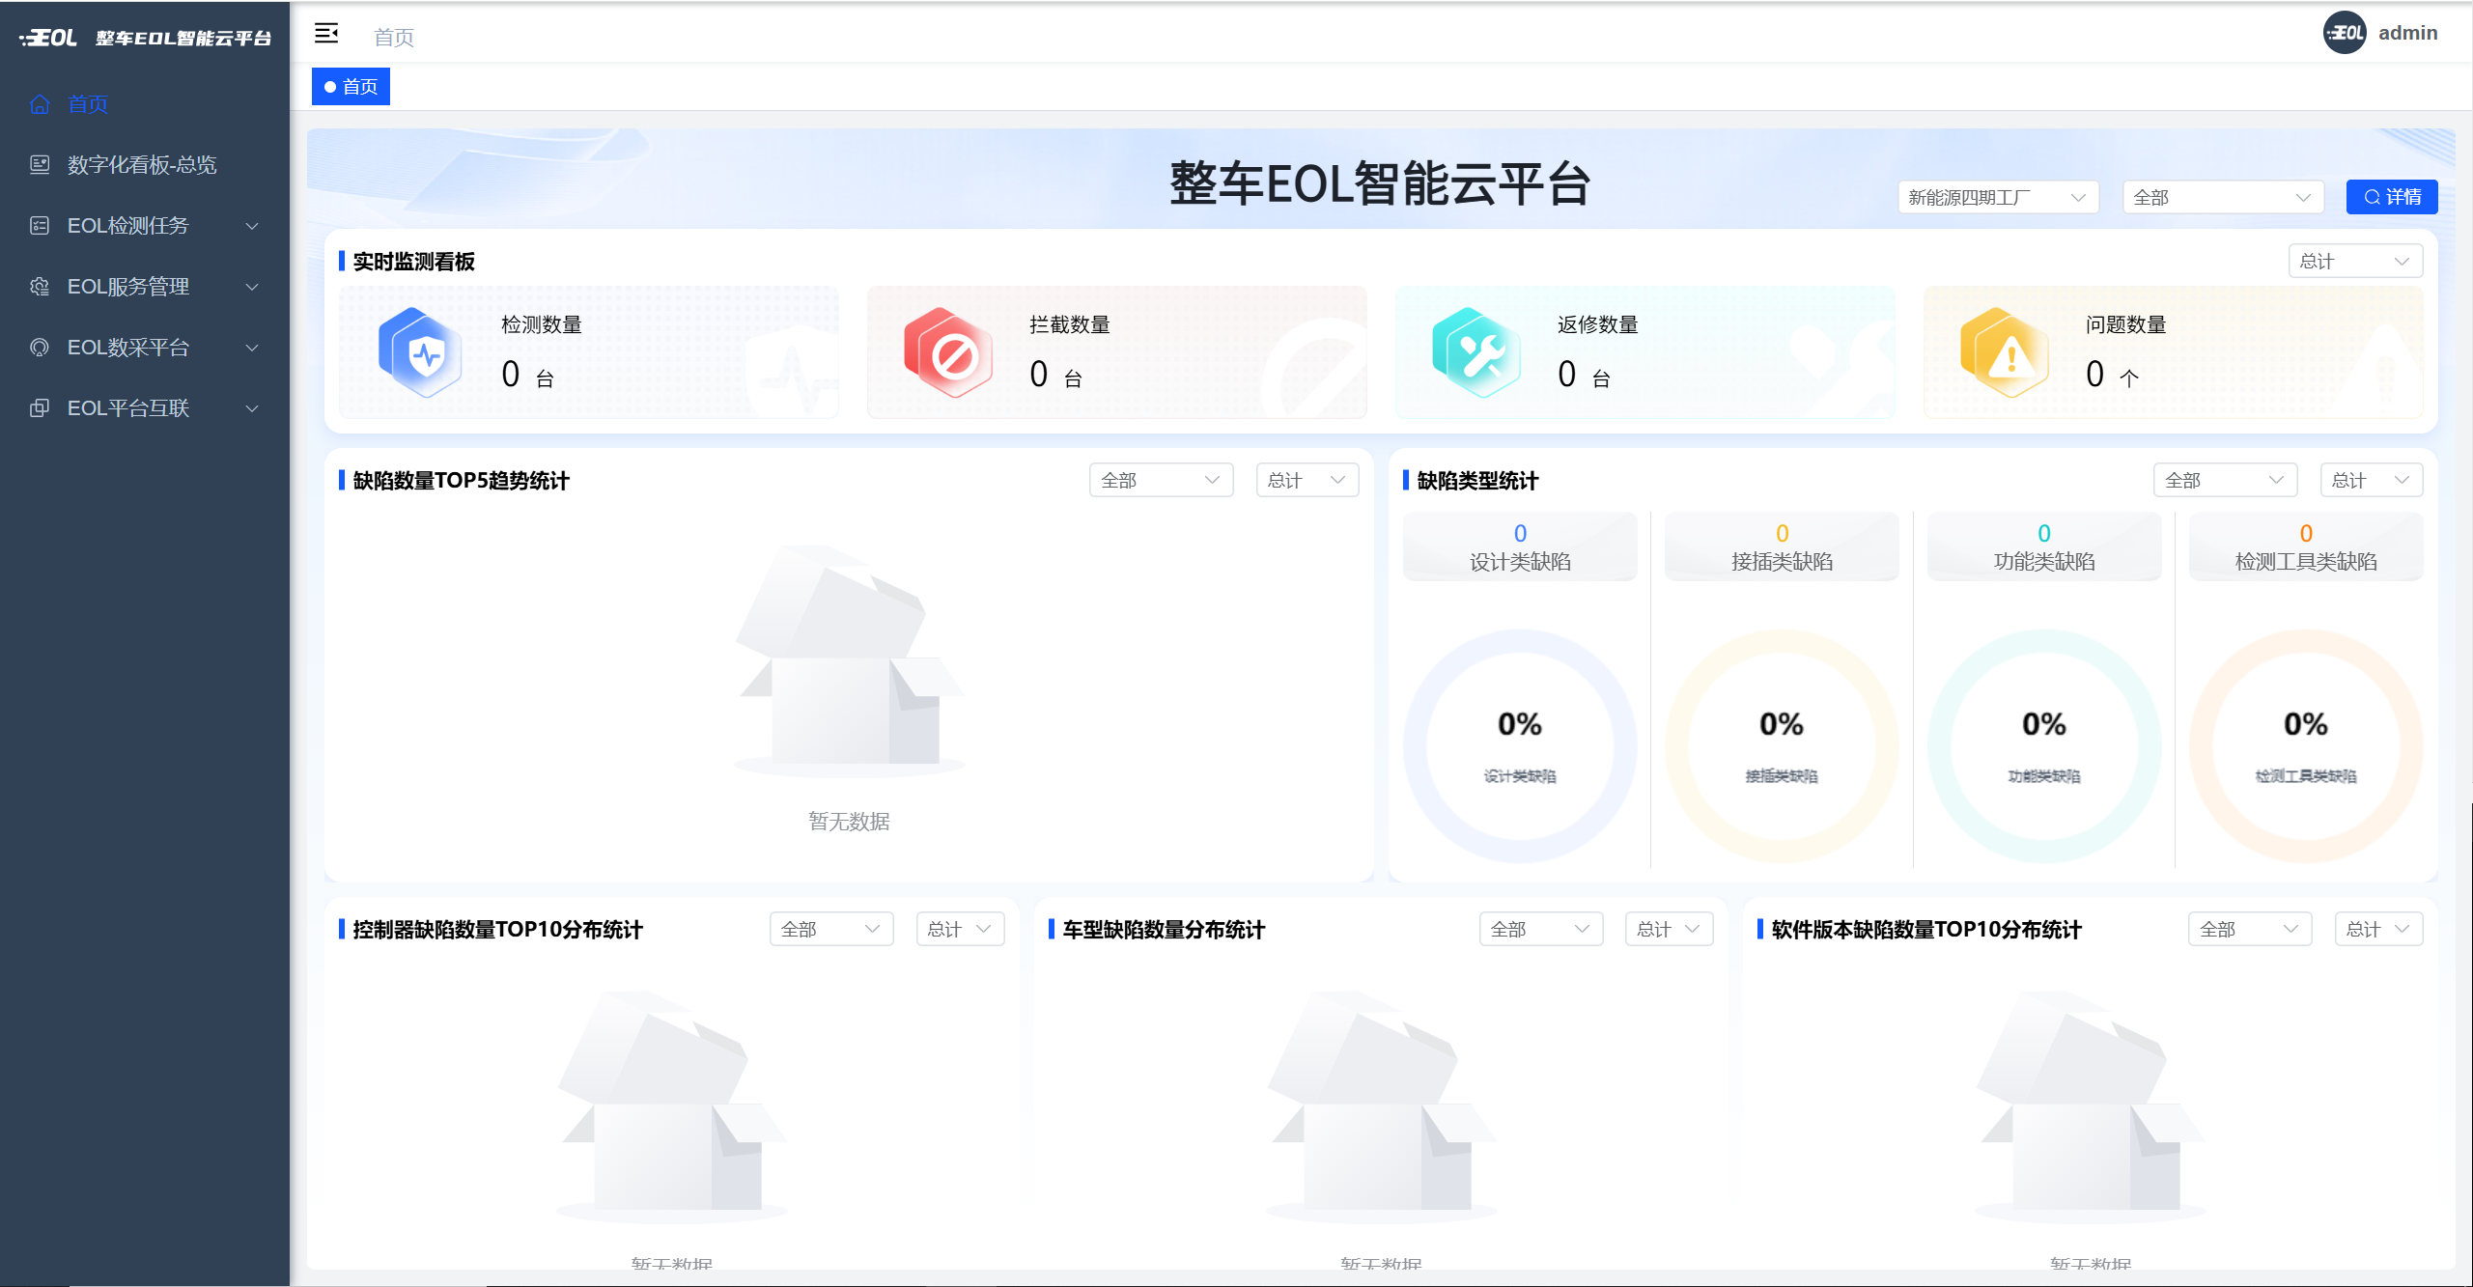

2.3 点击：EOL数采平台->实体->设备进入设备页面。

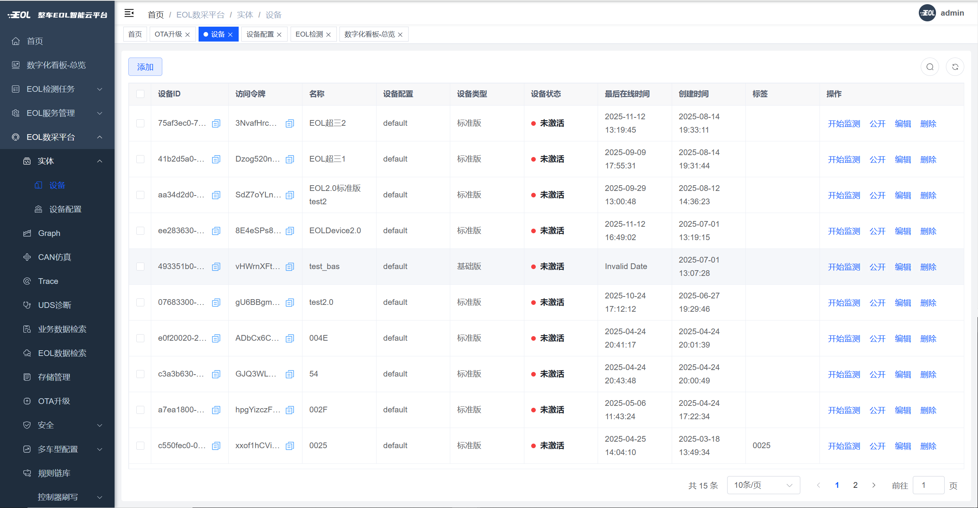

2.4 点击“添加”，输入设备名称、设备配置、设备类型、分配客户（基础版选择8路CAN、4路LIN）。

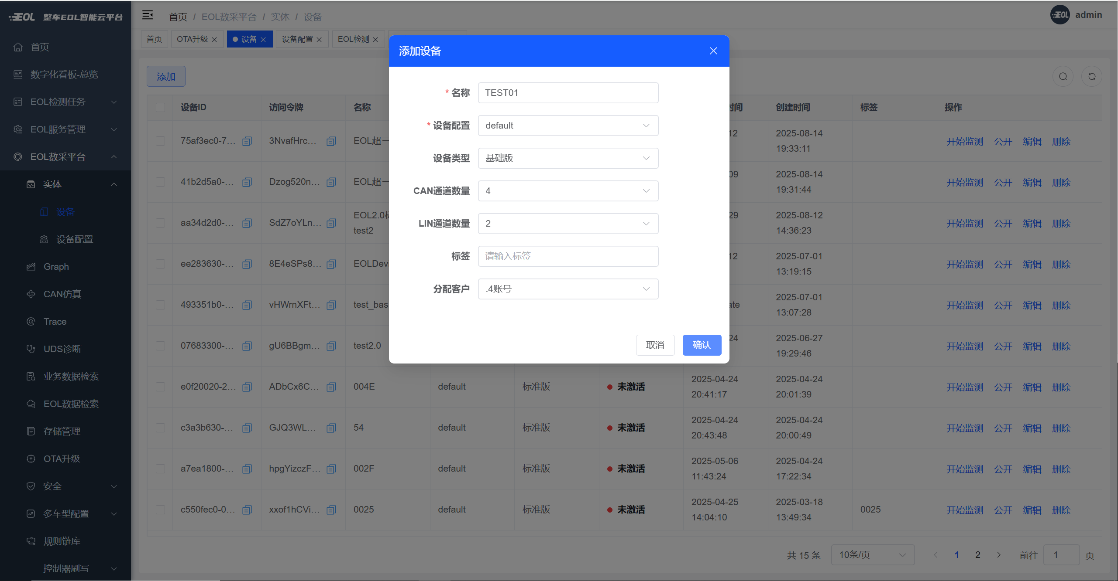

2.5 点击“确认”，设备页面会新增对应设备（TEST01）。

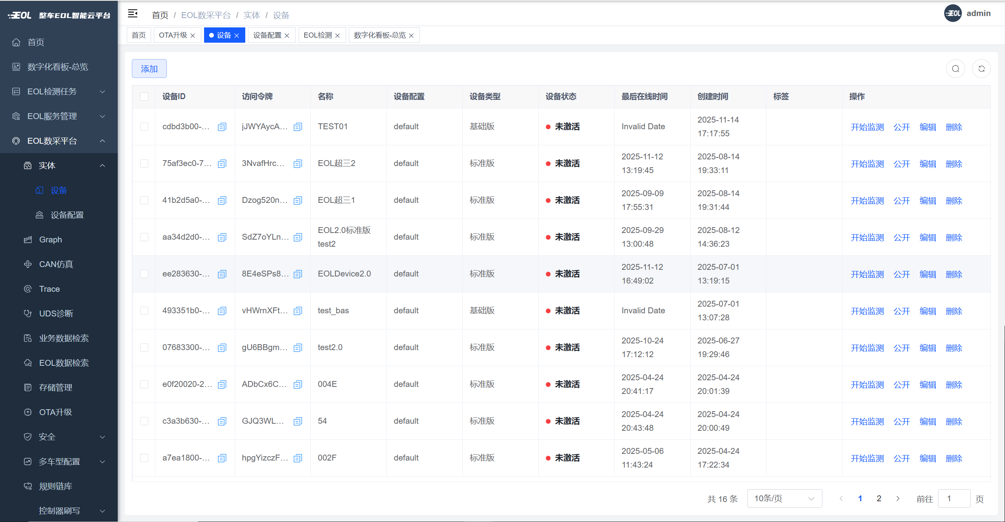

2.6 复制访问令牌。

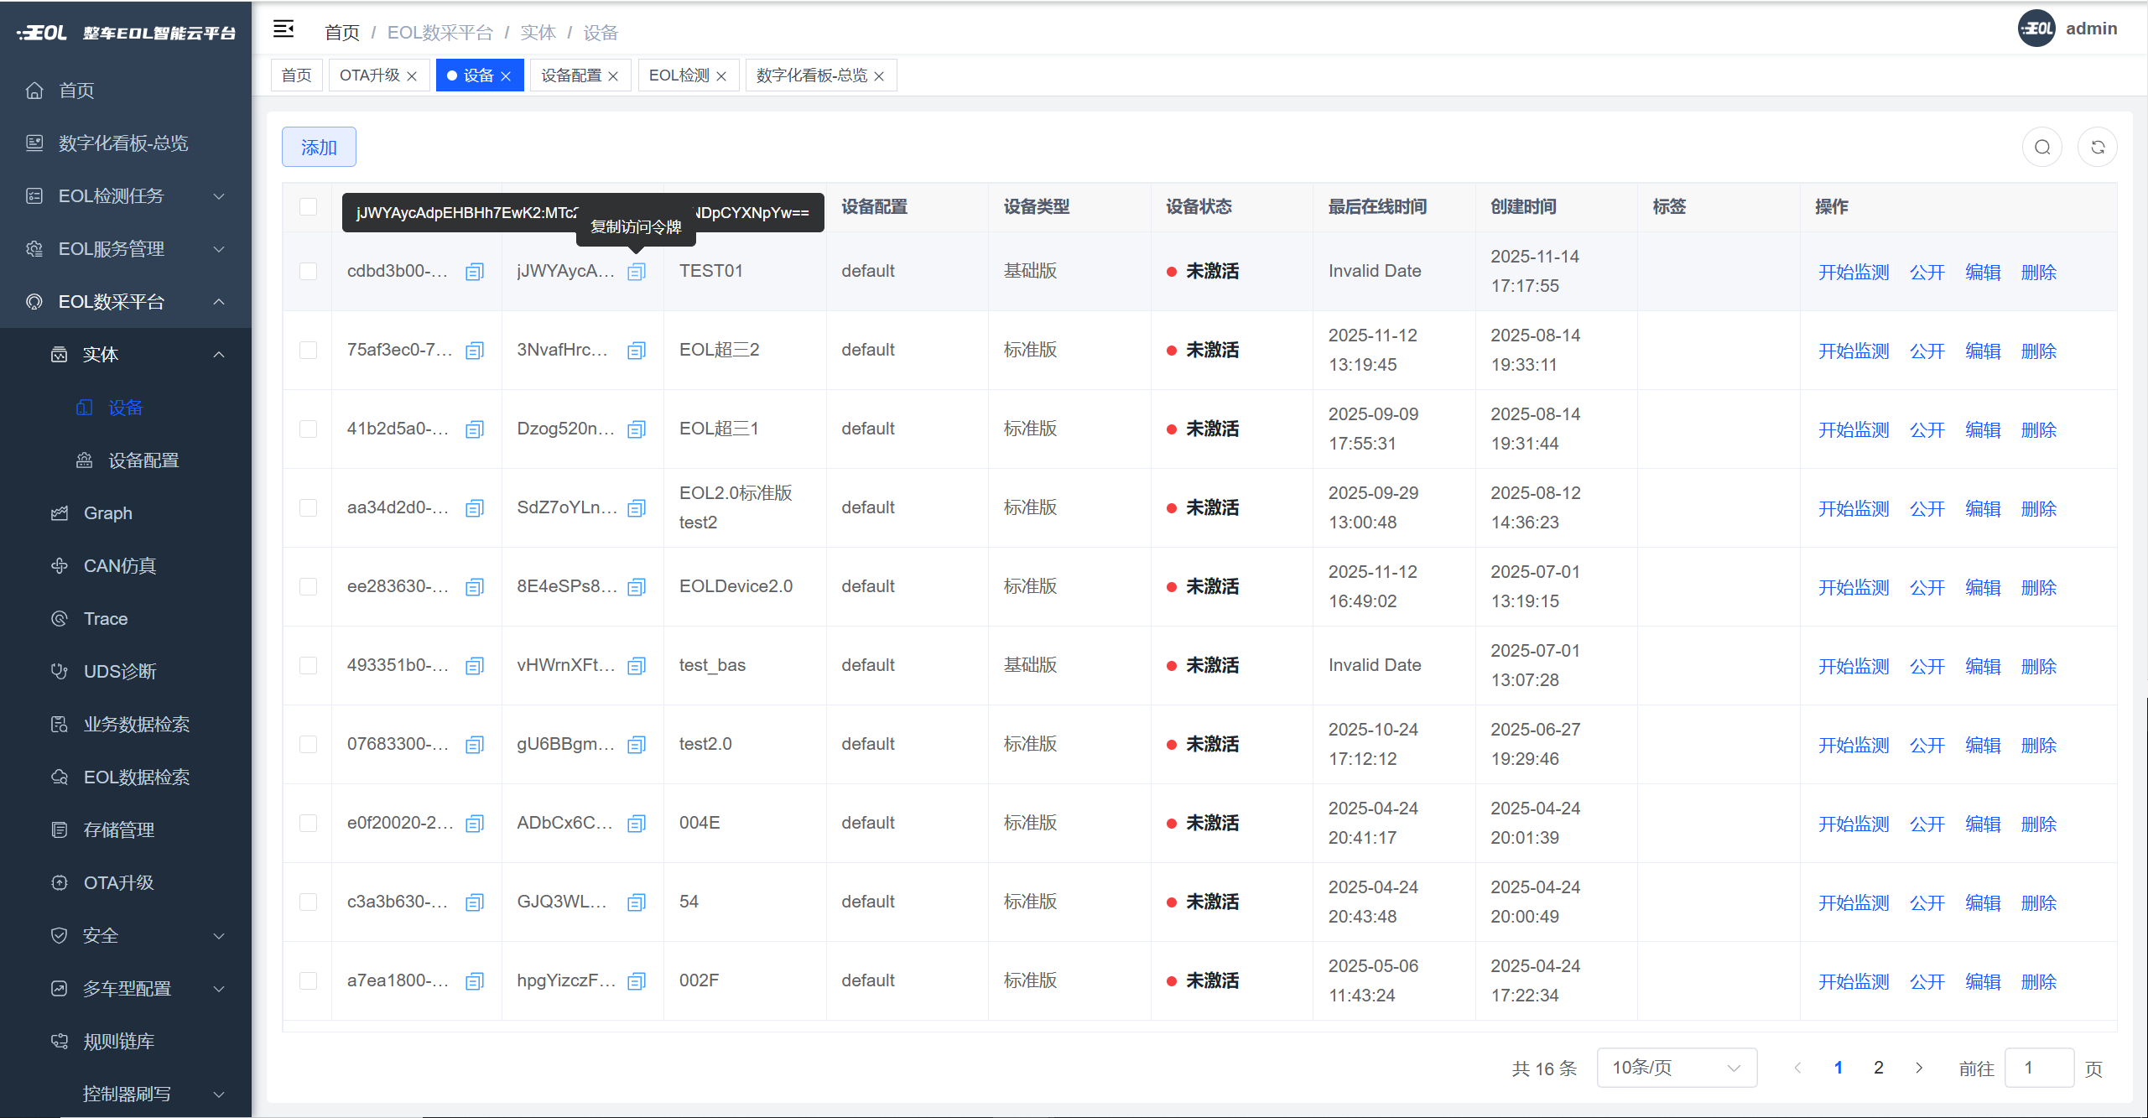

2.7 使用网线将数采设备连接电脑，访问192.168.100.1。

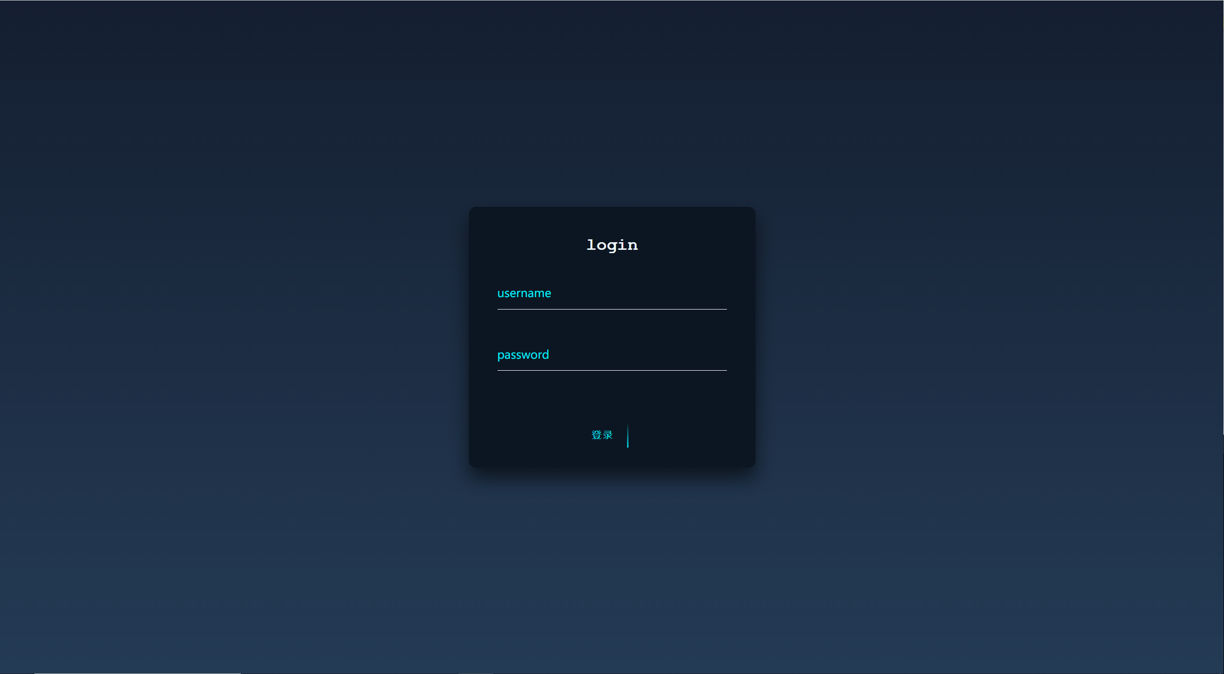

2.8 输入用户名：admin 密码：admin 点击“登录”登录设备。

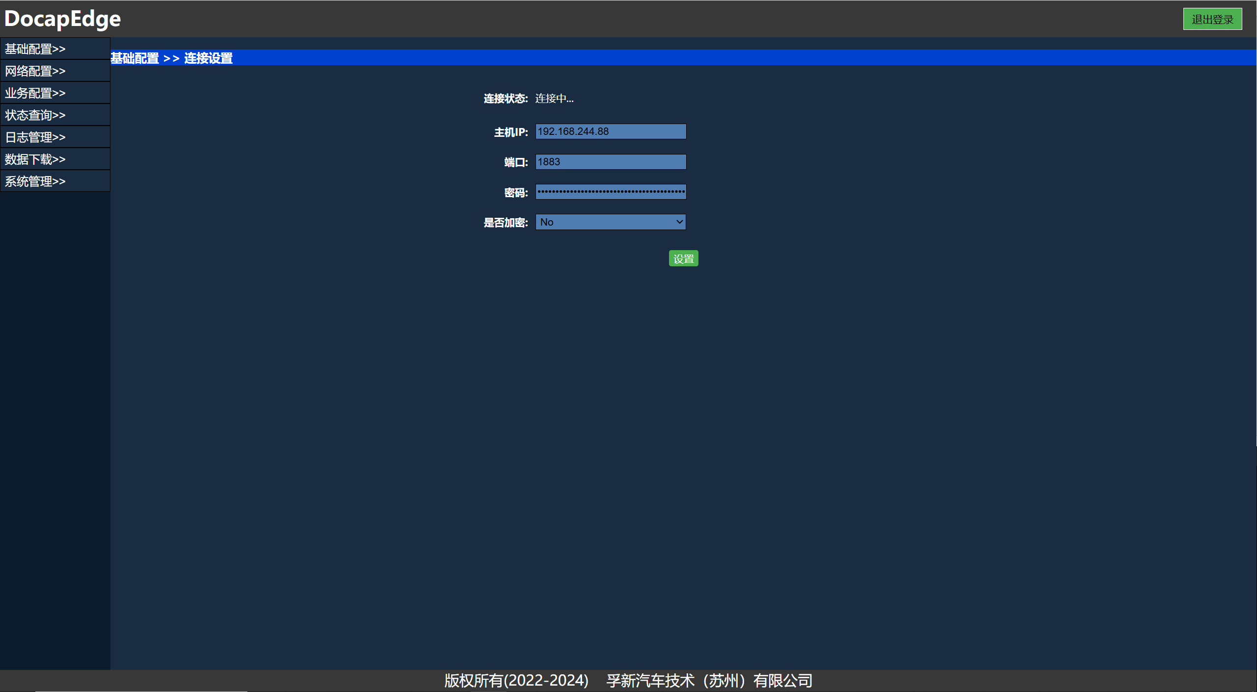

2.9 点击：基础配置->连接设置，将复制的 访问令牌 粘贴到密码中，设置主机IP为10.160.53.4，端口为1883，点击“设置”。

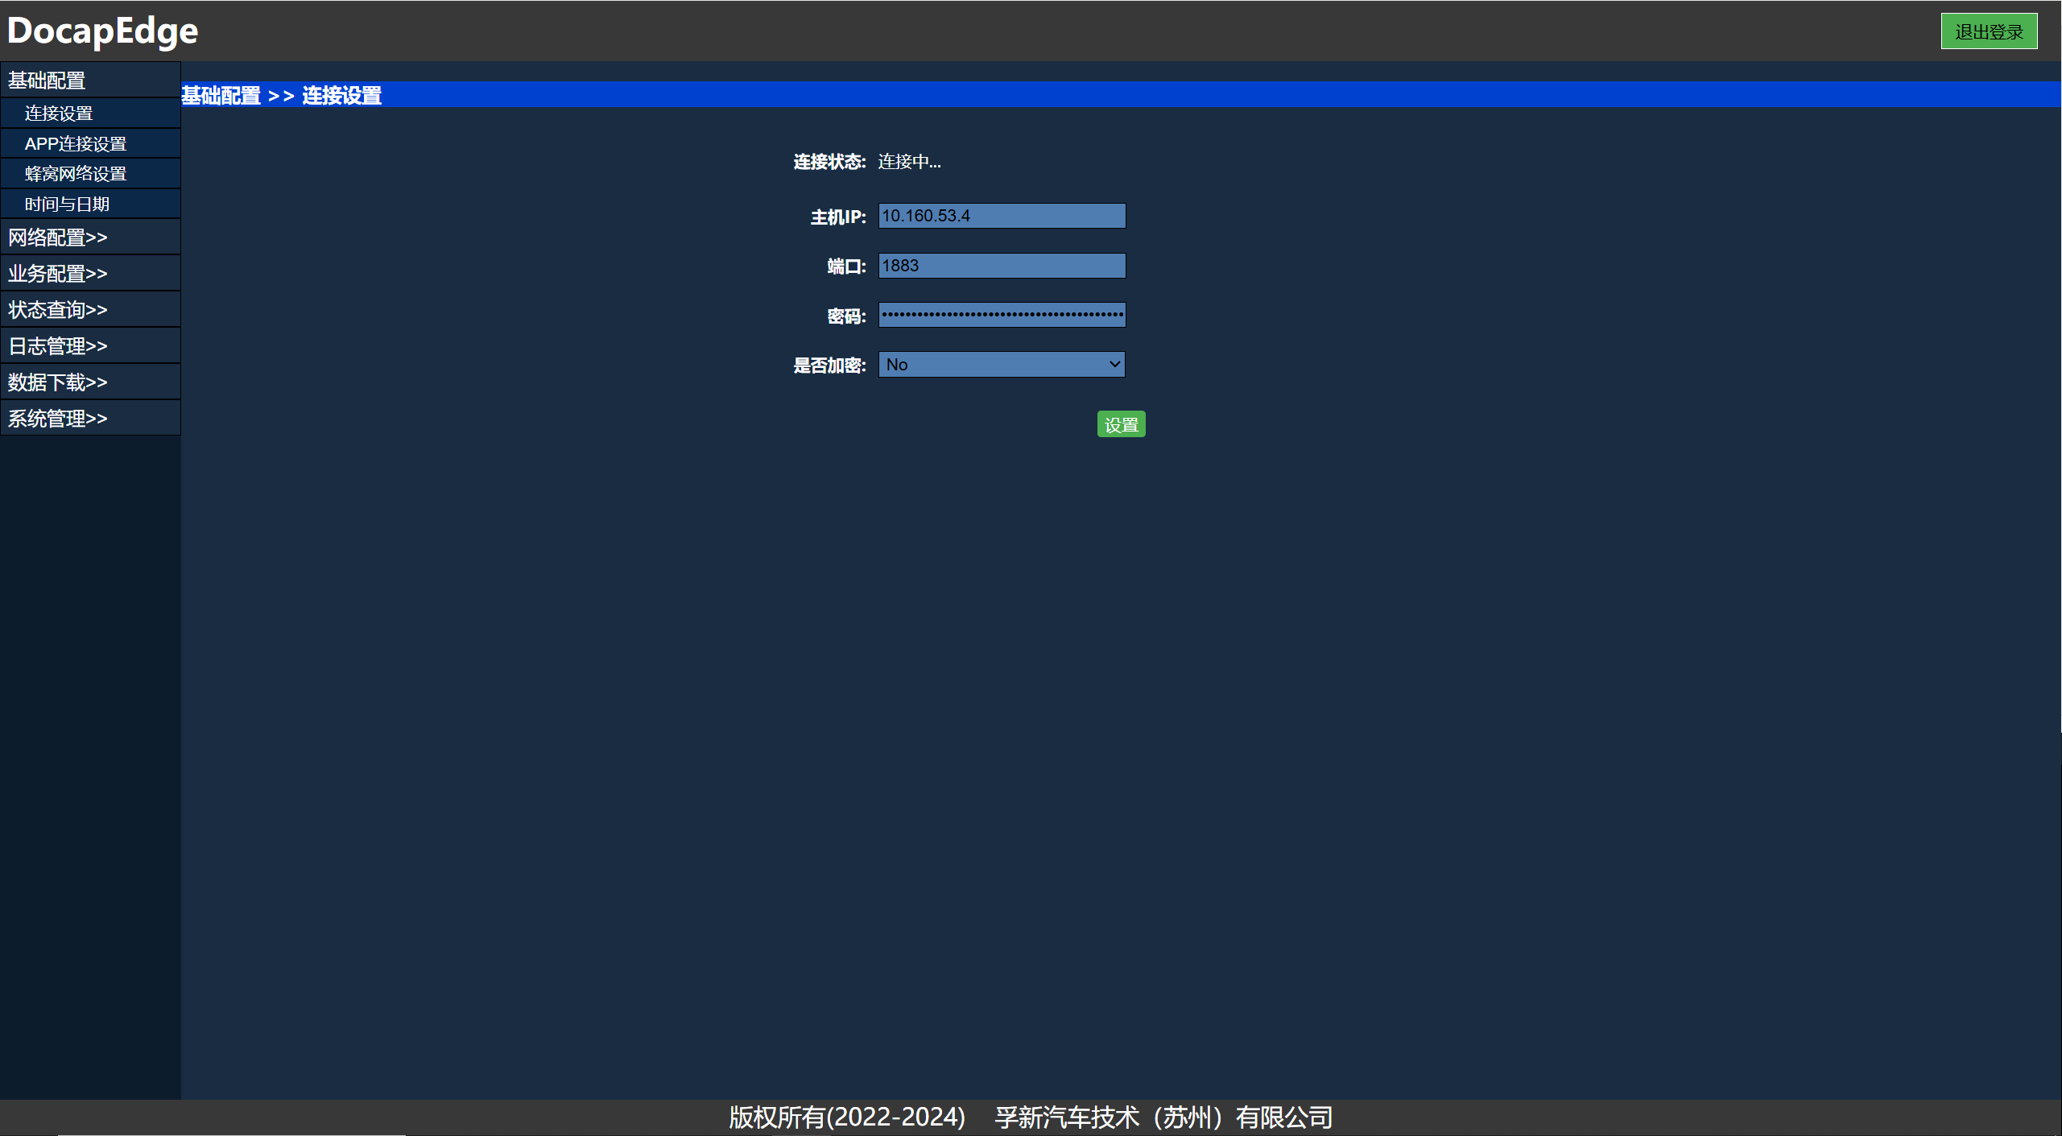

2.10 点击：基础配置->APP连接设置，设置主机IP为10.160.53.4，端口为1886，点击“设置”。

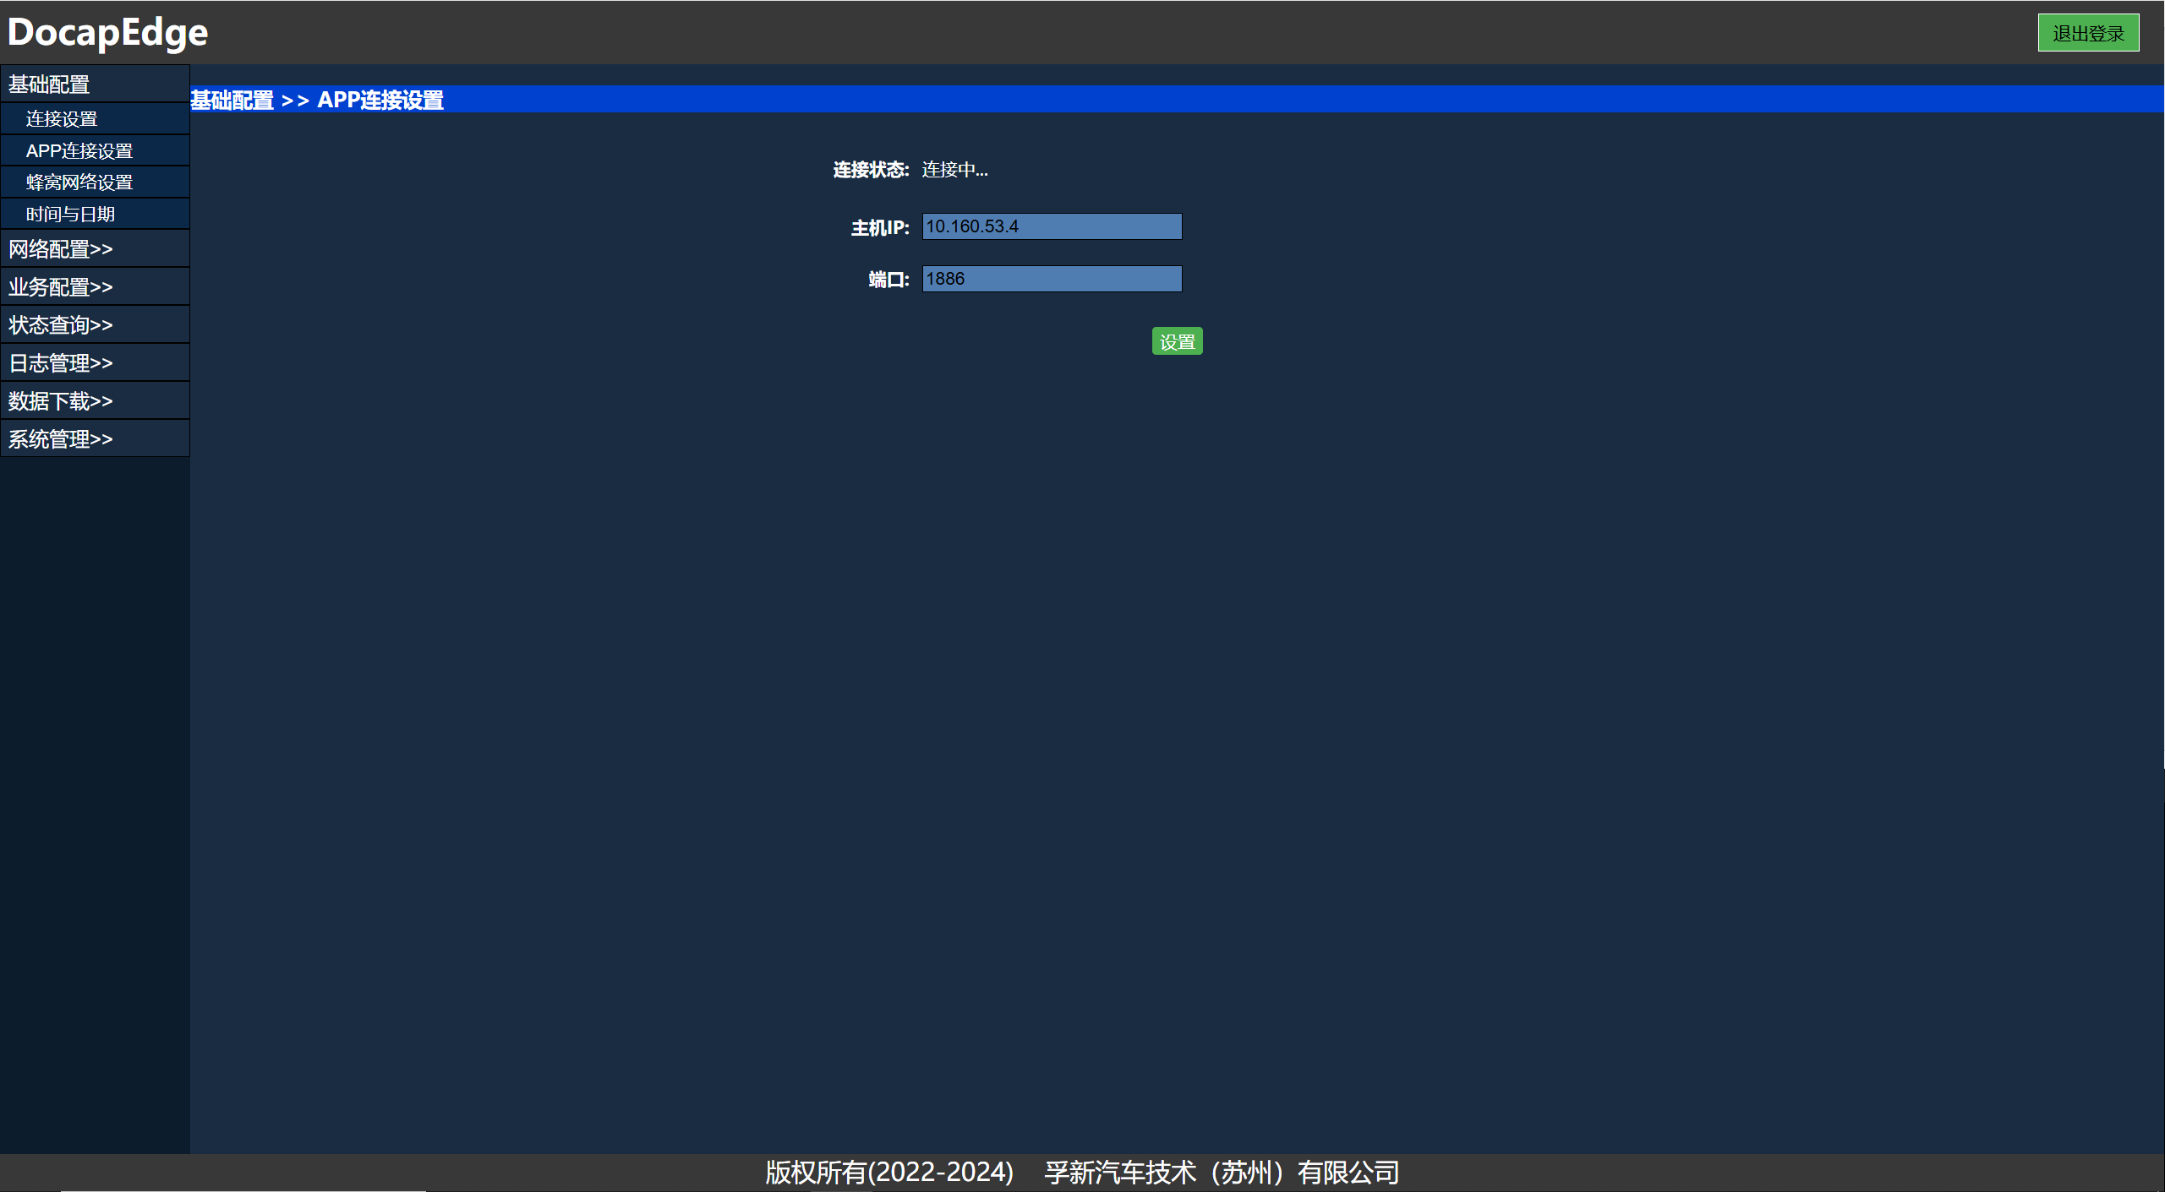

2.11 点击：网络配置->WAN配置，设置上行方式为WIFI，SSID为“iCARTEST”，密码为“Icar$08151229!”，连接方式为DHCP，点击“设置”。

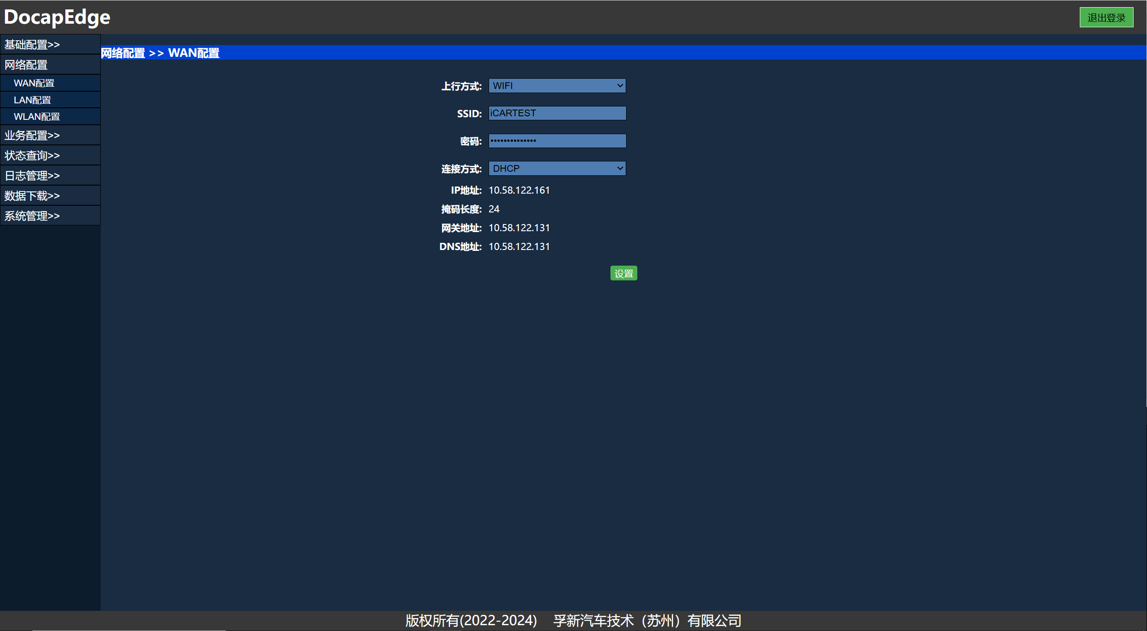

2.12 操作完成后数采可正常连接到云平台。

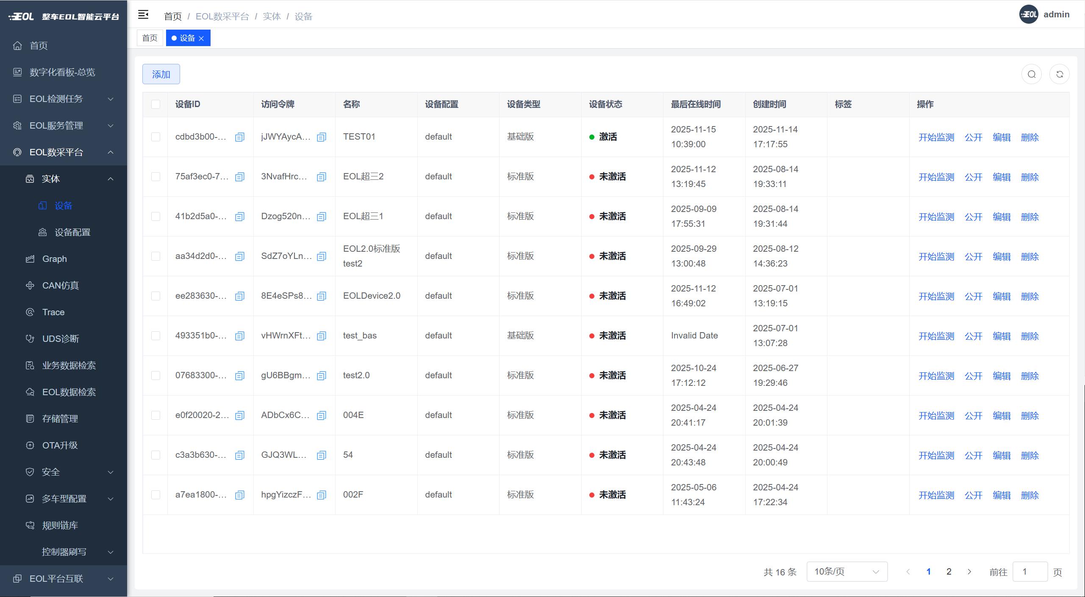

**3 数采连接状态**

3.1 在数采设备页面点击：基础配置->连接设置，查看连接转状态为“已连接”。

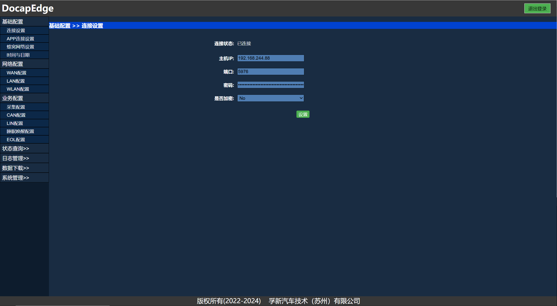

3.2 在数采设备页面点击：基础配置->APP连接设置，查看连接转状态为“已连接”。

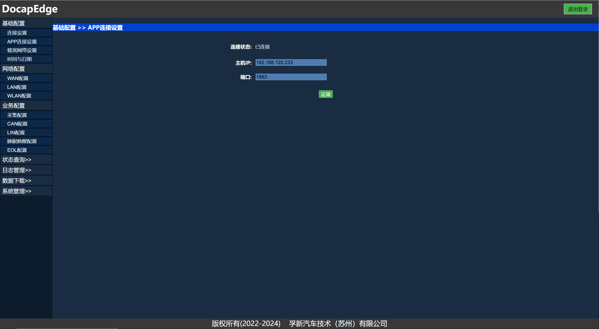

3.3 查看数采设备WIFI 所对应的LED灯闪烁证明WIFI已正常连接。

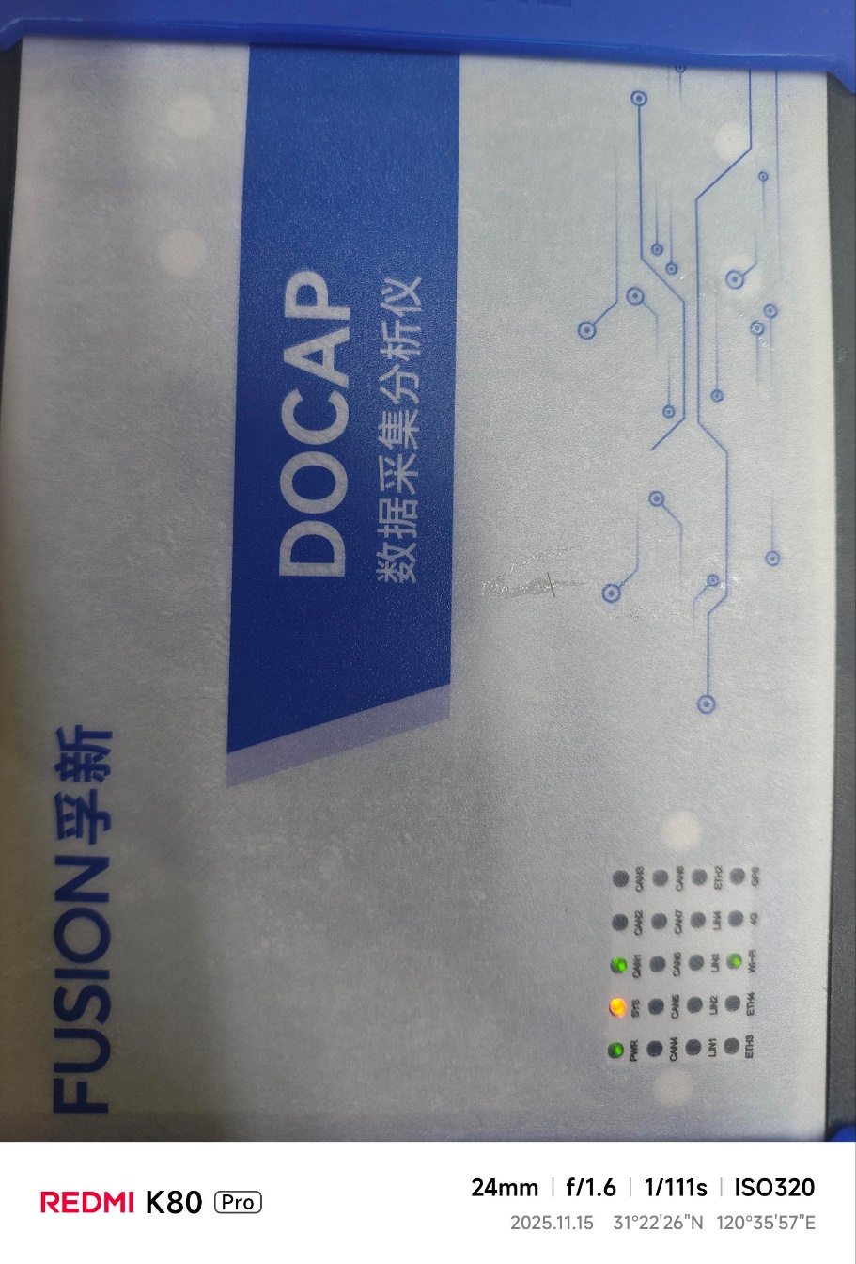

3.4 查看数采设备SYS 所对应的LED灯变为绿色证明已正常连接到云平台。

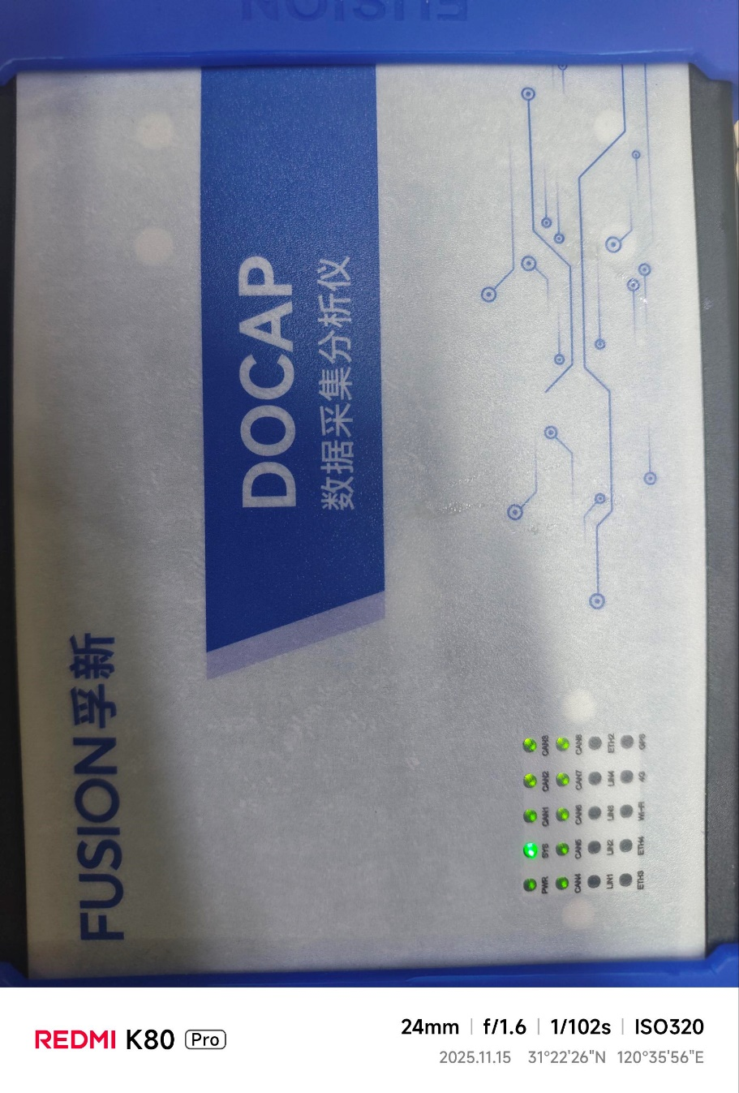

3.5 云平台 ：EOL数采平台->实体->设备 ,查看设备状态为“激活”，证明设备已连接。

